МИНИСТЕРСТВО СЕЛЬСКОГО ХОЗЯЙСТВА  РОССИЙСКОЙ ФЕДЕРАЦИИ  ИНФОРМАЦИОННЫЙ ЛИСТОК  ФИЛИАЛА ФГБУ «РОССЕЛЬХОЗЦЕНТР» ПО КРАСНОЯРСКОМУ КРАЮ | 
 | №27 от 31.03.2026 г.
660049 г. Красноярск, Сурикова ул., 54 «В»
Тел/Факс (391) 227-74-63, 227-28-89, e-mail: krstazr@mail.ru
Сайт: rsc024.ru

Испытательная лаборатория филиала ФГБУ «Россельхозцентр» по Красноярскому краю проводит исследования по оценке безопасности почв

В соответствии с требованиями земельного законодательства РФ собственники, землепользователи, землевладельцы и арендаторы земельных участков обязаны обеспечивать охрану почв сельскохозяйственного назначения и контролировать их безопасность. Это необходимо для сохранения плодородия земель, предотвращения деградации и негативного воздействия на окружающую среду. Рекомендуется регулярно проводить самоконтроль состояния почв, фиксировать результаты и своевременно информировать контролирующие органы о любых фактах загрязнения или деградации почв.
Основные нормативные акты, регулирующие вопросы охраны почв:
- Земельный кодекс РФ (пункты 2,4,5 статьи 13, абзацы 2,4,7,8 статьи 42, пункт 1 статьи 78);
- Федеральный закон от 16.07.1998 №101-ФЗ «О государственном регулировании обеспечения плодородия земель сельскохозяйственного назначения»;
- Федеральный закон от 10.01.2002 №7-ФЗ «Об охране окружающей среды»;
- СанПиН 2.1.7.1287-03 «Санитарно-эпидемиологические требования к качеству почвы и грунтов»;
- Постановление Правительства РФ от 29.05.2025 №6781
«О проведении рекультивации и консервации земель».

Меры по предотвращению загрязнения и деградации почв включают использование агрохимикатов и пестицидов с соблюдением установленных норм и сроков применения; рекультивацию земель при выявлении загрязнения радионуклидами, тяжёлыми металлами и другими вредными веществами.

Необходимо следить за содержанием вредных веществ в почвах, таких как: токсичные элементы (кадмий, свинец, медь, цинк, мышьяк и ртуть), пестициды, нитратный азот, рН, бенз(а)пирен. Испытания почвы на общесанитарные загрязнители проводят не реже 1 раза в 3 года; остаточное количество пестицидов, нитратный азот и рН- ежегодно.

При несоблюдении требований при осуществлении проверки надзорными органами более чем по трем показателям предусмотрены штрафы и приостановка деятельности.

Испытательная лаборатория ФГБУ «Россельхозцентр» по Красноярскому краю поводит данные исследования и выдает протоколы, являющиеся действительными для проверяющих органов при осуществлении контрольно-надзорных мероприятий.

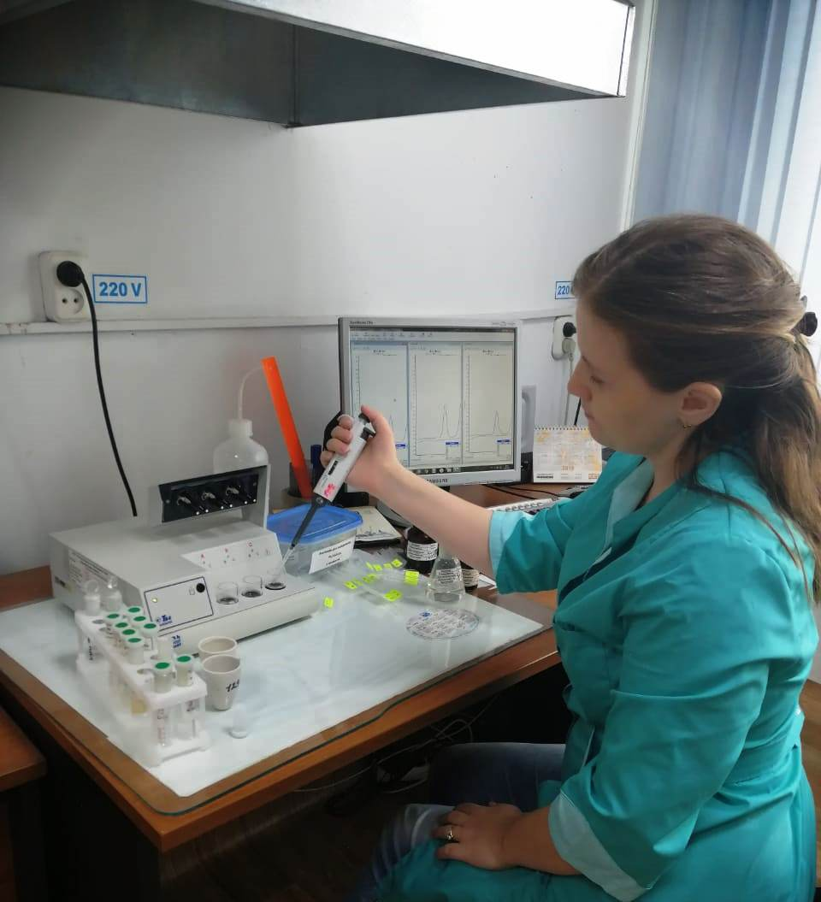
За консультацией обращаться в испытательную лабораторию филиала по телефону +7(391)227-72-97 и эл. почте: il@rosselhoscenter24.ru или в районные/межрайонные отделы филиала ФГБУ «Россельхозцентр» по Красноярскому краю.

Руководитель филиала А.В. Малинников

